Appunti del 06-03-2026 – GIT E VERSIONING
Git è un sistema di controllo versione distribuito (DVCS) creato da Linus Torvalds nel 2005.

Cos'è il Versionamento
git init | Inizializza un nuovo repository
Il versionamento (o version control) consente di salvare "istantanee" del progetto nel tempo, permettendo di tornare a versioni precedenti, lavorare in parallelo su funzionalità diverse e collaborare in team senza sovrascriversi.
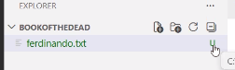
La U sta per Untracked: Git ha rilevato che il file esiste nella tua cartella di lavoro, ma non lo sta ancora monitorando. In pratica, per Git quel file è invisibile finché non fai git add ferdinando.txt per portarlo nella staging area.
La staging area è una zona intermedia tra i tuoi file di lavoro e la storia definitiva del progetto. Quando modifichi un file, Git non lo salva automaticamente: devi prima "sceglierlo" con git add, che lo porta nella staging area. Solo dopo, con git commit, quella modifica viene registrata ufficialmente nella storia del repository.
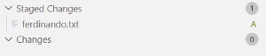
Git add → il + nella SOURCE CONTROL di VSCODE.
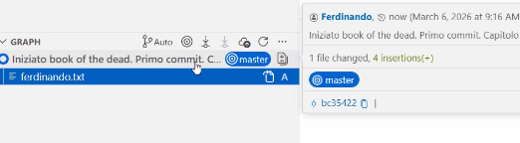
.L'hash è un codice esadecimale generato automaticamente da Git che identifica quel commit in modo univoco — nessun altro commit nel repository avrà mai lo stesso hash. Di solito Git ne mostra una versione abbreviata (7 caratteri), ma internamente è un codice molto più lungo. Serve per riferirsi a uno specifico commit, ad esempio per tornare indietro a quel punto della storia.
git add . aggiunge alla staging area tutti i file modificati o nuovi presenti nella cartella corrente e nelle sue sottocartelle, ad eccezione di quelli elencati nel .gitignore — da qui "gestisce tutto quello che non ignori esplicitamente".​
La M gialla che vedi accanto a ferdinando.txt sta per Modified: significa che il file era già tracciato da Git (aveva già un commit precedente), ed è stato modificato ma non ancora committato. È diversa dalla U di prima — lì il file non era ancora conosciuto da Git, qui invece Git lo conosce già e ha rilevato delle variazioni rispetto all'ultimo commit.
git restore andrea.txt scarta le modifiche fatte al file nella working directory, riportandolo esattamente com'era nell'ultimo commit. In pratica è un "annulla modifiche" — tutto quello che hai scritto nel file dopo l'ultimo commit viene perso definitivamente, senza passare per la staging area.
La regola generale è: committa spesso, dopo ogni modifica logicamente completa — non dopo ogni singola riga, ma nemmeno una volta a fine giornata con tutto insieme.​
Un buon momento per committare è quando hai finito una cosa precisa: hai aggiunto una funzione, corretto un bug, scritto un testo. In questo modo, se qualcosa si rompe, sai esattamente dove tornare indietro e capisci subito cosa ha causato il problema.

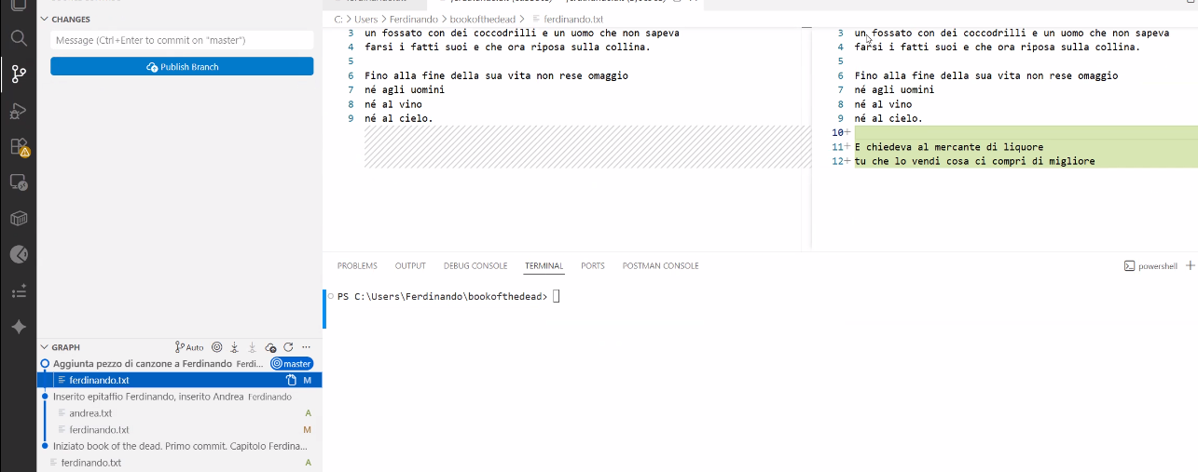
Il diffing è il processo con cui Git confronta due versioni di un file (o di un commit, o di un branch) per mostrarti esattamente cosa è cambiato. Il comando è git diff, e nell'output le righe precedute da - in rosso sono quelle rimosse, quelle precedute da + in verde sono quelle aggiunte.
git restore <file> agisce sulla working directory, quindi scarta le modifiche non committate riportando il file all'ultimo commit.
Con git restore --source bc35422 ferdinando.txt stai dicendo a Git di ripristinare ferdinando.txt alla versione esatta di uno specifico commit — in questo caso quello con hash bc35422 — invece che all'ultimo. È utile quando vuoi "pescare" una versione precisa dalla storia senza tornare indietro di tutto il progetto, ma solo di un singolo file.

Significa che le modifiche che hai fatto al file non spariscono — restano lì nel file sul tuo disco, visibili in VS Code. Quello che cambia è solo il "registro" di Git: il file torna ad essere "solo modificato" (come se non avessi mai fatto git add), cioè ritorna ad avere la M gialla invece di essere in staging.
In pratica --staged toglie il file dalla coda dei "pronti per il commit", ma non tocca il contenuto del file. Le tue modifiche sono ancora lì scritte, semplicemente Git le ha "dimenticicate" dalla staging area.
git blame <file> ti mostra il file riga per riga, e per ogni riga ti dice chi l'ha scritta, quando e in quale commit. Il nome "blame" (colpa) è ironico: serve proprio a capire chi ha toccato una certa riga di codice, utile soprattutto in team quando trovi un bug e vuoi sapere chi lo ha introdotto e in quale momento.

Comando | Cosa fa
git init | Inizializza un nuovo repository nella cartella corrente
git add <file> | Aggiunge un file specifico alla staging area
git add . | Aggiunge tutti i file modificati/nuovi alla staging area (esclusi quelli in .gitignore)
git commit | Registra le modifiche della staging area nella storia del repository
git diff | Mostra le differenze tra versioni di un file (rosso = rimosso, verde = aggiunto)
git restore <file> | Scarta le modifiche non committate, riportando il file all'ultimo commit
git restore --source <hash> <file> | Ripristina un singolo file alla versione di uno specifico commit
git restore --staged <file> | Rimuove un file dalla staging area senza cancellarne le modifiche
git blame <file> | Mostra chi ha scritto ogni riga del file, quando e in quale commit

Un branch è un percorso di sviluppo parallelo. La storia dei commit è una linea retta — a un certo punto ci si può "ramificare" e lavorare su una copia isolata del progetto, senza toccare il codice principale.
Initialize Repository in VS Code esegue git init in locale, creando la cartella nascosta .git che permette a Git di iniziare a tracciare il progetto.
Publish to GitHub invece fa il lavoro opposto: crea il repository remoto su GitHub e ci carica tutto, eseguendo sostanzialmente un git remote add origin <url> seguito da un git push.
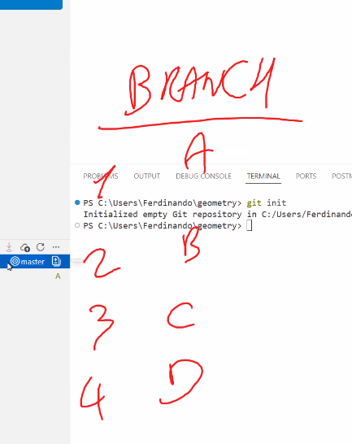
Nel terminale si vede che è stato creato un branch chiamato dev-line con git branch dev-line, e poi ci si è spostati su di esso con git switch dev-line, che ha risposto Switched to branch 'dev-line'. Il prompt ora mostra il cerchio vuoto (○) invece di quello pieno (●), dettaglio visivo che indica che non ci sono ancora commit su questo branch.
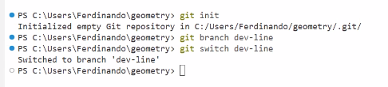
.
git branch → elenca tutti i branch esistenti, con un asterisco su quello attivo​
- git branch nome → crea un nuovo branch, ma non ci si sposta​
- git switch nome → ci si sposta su un branch esistente

Il branch di sviluppo è dove si lavora liberamente — si aggiungono file, si sperimentano funzionalità, si rischia di rompere qualcosa. Il master (o main) invece rappresenta la versione stabile e funzionante del progetto, quella che in un contesto professionale sarebbe già in produzione.​
Il flusso tipico è: si sviluppa sul branch secondario, e solo quando tutto funziona si fa il merge su master. In questo modo master non contiene mai codice rotto o incompleto.
. Si sviluppa in isolamento sul branch, si testa, e quando tutto è verificato si fa il merge sul master.
git switch master — ti sposti sul branch master (quello che "riceve" la fusione)
- git status — controlli di avere tutto pulito prima di fare il merge
- git merge dev-line — fondi il branch dev-line dentro master
La logica è sempre la stessa: prima ti posizioni sul branch di destinazione, poi esegui il merge indicando il branch che vuoi incorporare. In pratica stai dicendo a Git "prendi tutto quello che ho fatto in dev-line e portalo qui in master".
Dopo il merge, master conterrà tutti i commit di entrambi i branch.
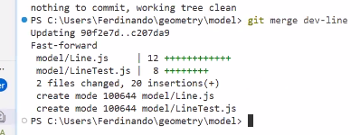
.<
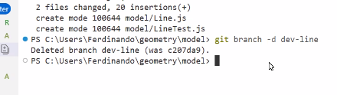
.
WORKFLOW →
master-→ dev → si scrive codice, si fanno test → si pusha sul dev, ci si sposta in master e si fa merge.

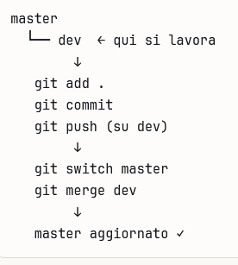
APPROFONDIMENTO

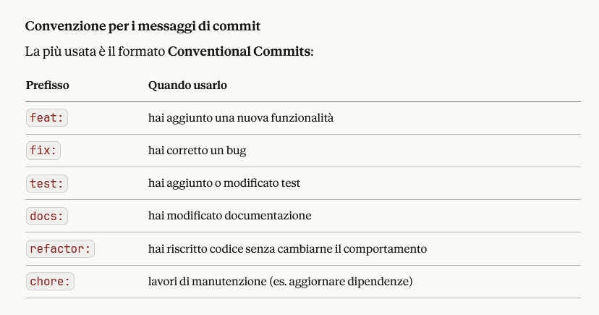
.

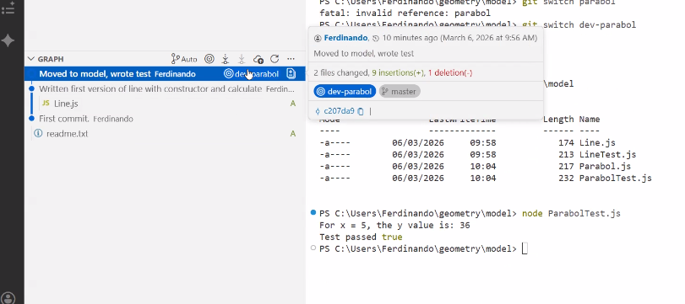
.

----------------------------------

Ultimo commit di master è 4a9c6b3
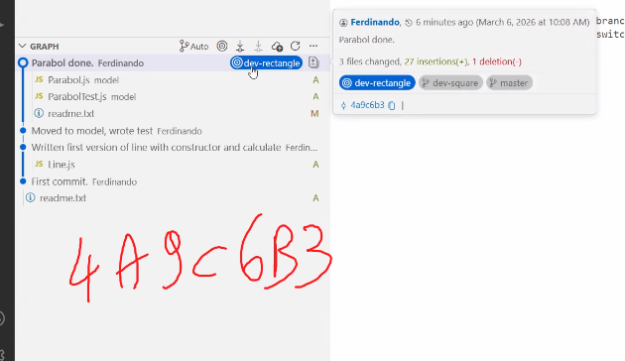
.
commit crea una nuova versione a cui possiamo tornare. Crea uno snapshot.
Github, repository condiviso.
Il merge avviene su github.
Ogni mattina dobbiamo fare PULL perché potrebbe aver mergiato qualcos’altro.
Bisogna aggiornare con il MASTER del proprietario della repo.
Git pull origin master → scarico ultima versione con modifiche apportate.
Il merge viene eseguito sul repository in remoto.
Origin, è il repository a cui sono collegato (ovvero quello remoto)Quando facciamo clone manteniamo un legame con quello che abbiamo clonato all’inizio da github. In questo caso l’origin è il repository MortiBuffe di vhacman.
Flusso
1. Clone (1 volta) → git clone <link repo che comincia con http>
2. Ogni mattina / alla fine di ogni lavoro) → git pull (tiriamo giù la master per lavorare sempre con il lavoro più recente)
3. Sviluppo DEV (nuova feature) → la committiamo e la inviamo nella nostra branch
4. Non è detto che faremo pull request ogni giorno, magari ci sto ancora lavorando, magari non terminata
5. Una volta terminato lo svilupo in DEV si fa la pull request, e si fa la merge.

(Anche i service si possono moccare)

1. Quando cancellerò il lavoro dei miei colleghi, non mi nasconderò!
Fare sempre backup manuali → LO ZIPPONE!!!!!!!!!!
2. Quando pusherò direttamente in MASTER non mi nasconderò ! ( si può impedire da github)

